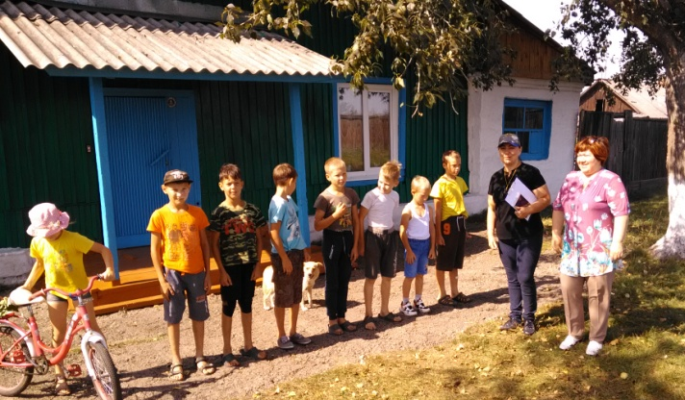
1 сентября в честь Дня знаний в Кочерикова состоялся праздник для юных жителей.
В первой половине дня совместно с организатором спортивно массовых мероприятий Натальей Валентиновной Кайбелевой прошел отборочный тур среди юных спортсменов Кочерикова по упражнениям на турнике «Делай, Раз!»
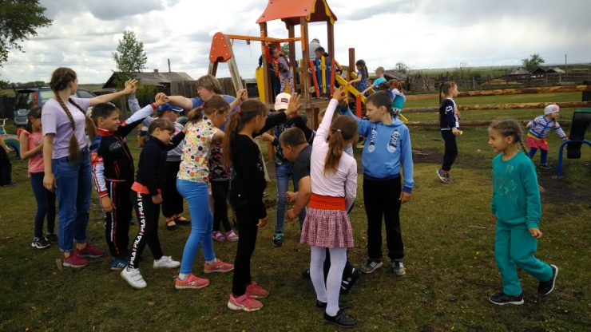
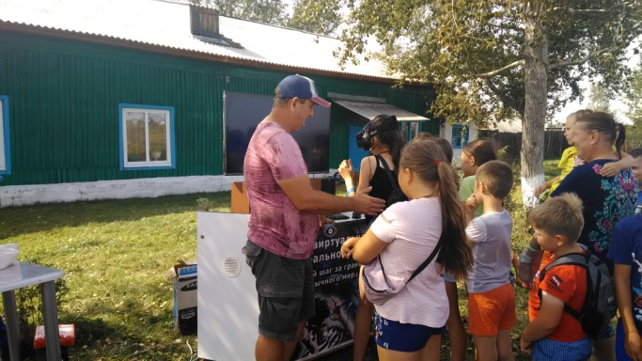
Праздничный день продолжился игровой программой для детей «Рецепт хорошего настроения» и платными аттракционами на уличной площадке Клуба. Завершился праздничный день танцевальной программой для детей.

Е. Пиндичук
Специалист Клуба д. Кочерикова

